Carta Familiar
Fracciones del 5to Grado
Parte Uno: Suma y Resta

Estimada Familia,

Durante la semana de <fecha> comenzaremos una nueva unidad en matemáticas que se enfocara en fracciones. El propósito de esta carta es darle información preliminar sobre nuestra nueva unidad.

Enfoque de la Unidad
Esta unidad se basa en el entendimiento que fracciones son partes iguales de algo entero. Los estudiantes continuaran desarrollando fluidez con suma y resta de fracciones y exploraran hacienda estimados razonables también. También aprenderán como sumar y restar fracciones y números mixtos con denominadores distintos.

Edificando sobre Matemáticas Pasadas
En niveles de grado previo, los estudiantes exploraron la idea que las fracciones también son números, así que se pueden sumar, restar, multiplicar, y dividir (después en quinto grado). Los estudiantes también han aprendido sobre fracciones equivalentes y la comparación de fracciones, usando equivalencia, referencia, duplicación y denominadores similares. En grados previos, los estudiantes aprendieron como colocar fracciones en una línea numérica, y exploraron la idea de números mixtos y fracciones impropias.

Estrategias que Los Estudiantes Aprenderán
Es esta unidad, los estudiantes extenderán su entendimiento de sumar y restar fracciones con denominadores distintos. Por ejemplo:
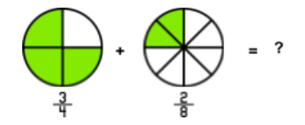
Los estudiantes usan lo que conocen de grados previos sobre fracciones equivalentes para sumar fracciones con denominadores distintos. Saben que un cuarto es equivalente a dos octavos, así que tres cuartos es equivalente a seis octavos.
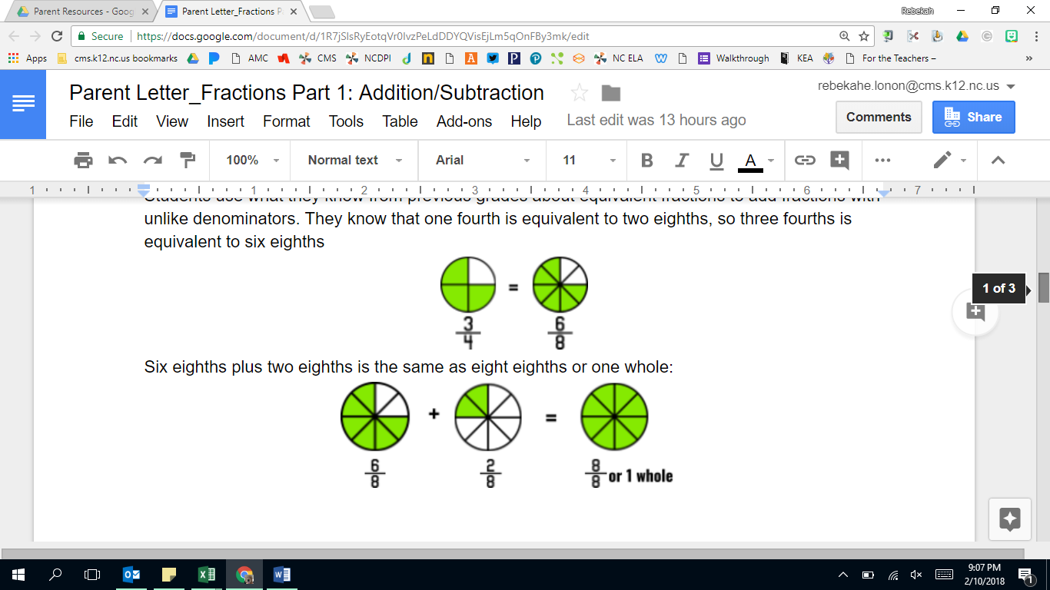
Seis octavos más dos octavos es igual a ocho octavos o un entero:
o 1 entero
De forma parecida, los estudiantes usan fracciones equivalentes para ayudarles con restar fracciones con denominadores distintos:
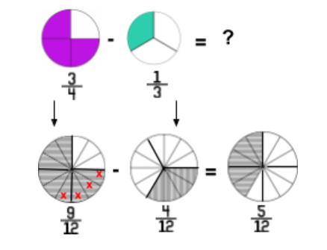

Los estudiantes de 5to grado también trabajan con números mixtos (números enteros y fracciones), al usar fracciones equivalentes para sumar y restar.

Sumar:
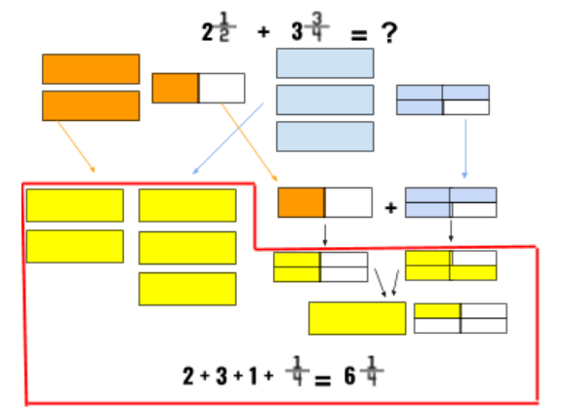
Restar:
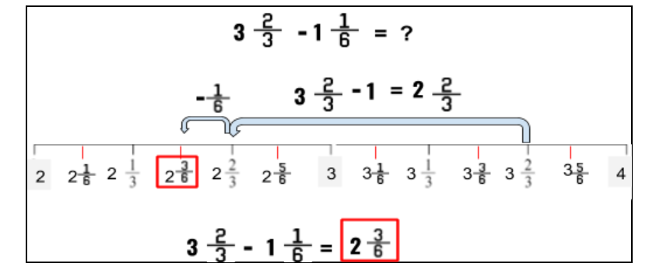
Ideas para el Apoyo en Casa
A medida que las fracciones van teniendo sentido para los estudiantes, denominadores distintos y usando equivalencia, es importante que tengan oportunidades de hablar de su razonamiento. Anime a su hijo a hablar sobre su pensar y explicar las matemáticas que apoyan su razonamiento.

Una línea numérica de fracciones (como se muestra arriba) es una buena herramienta para visualizar partes de fracciones y equivalencia. Una taza de medir es un buen ejemplo del uso de una línea numérica de fracciones. Mientras cocine, hable sobre como una taza de medir muestra fracciones, números enteros y medidas equivalentes. Otras herramientas que apoyan esta conversación en casa son velocímetro, reglas, y termómetros. Considere también buscar por herramientas que tengan marcas no números, y hablen de cómo usar la información alrededor de las marcas para determinar su valor.

Cuando vea las oportunidades de usar fracciones en la vida diaria, tenga conversaciones sobre el estimar cuanto se necesita, si tiene suficiente o no, y cuanto más pudiera necesitar. También hable de como ciertas fracciones son más familiares y fracciones de punto de referencia que nos ayudan a estimar más fácilmente.

¡Gracias por servir como compañero del éxito de su hijo como matemático!

<firma>

